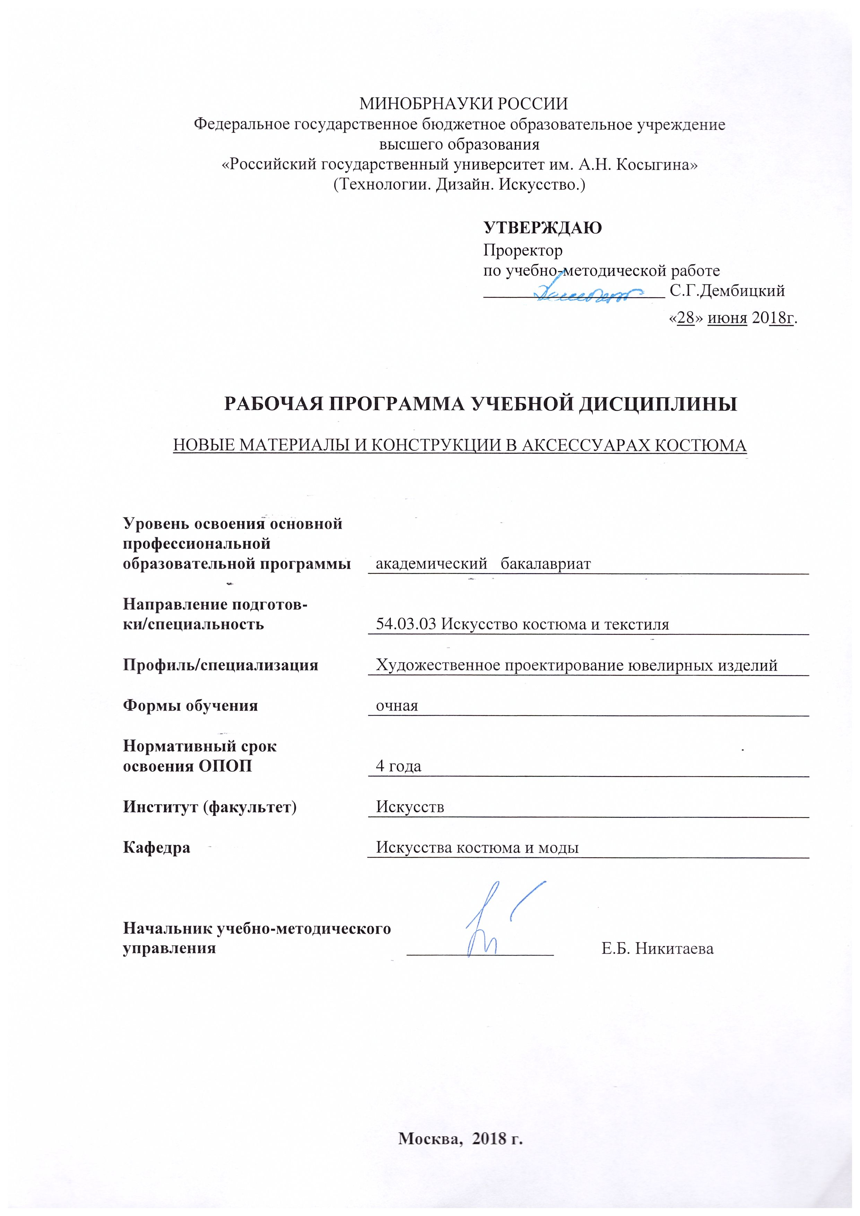
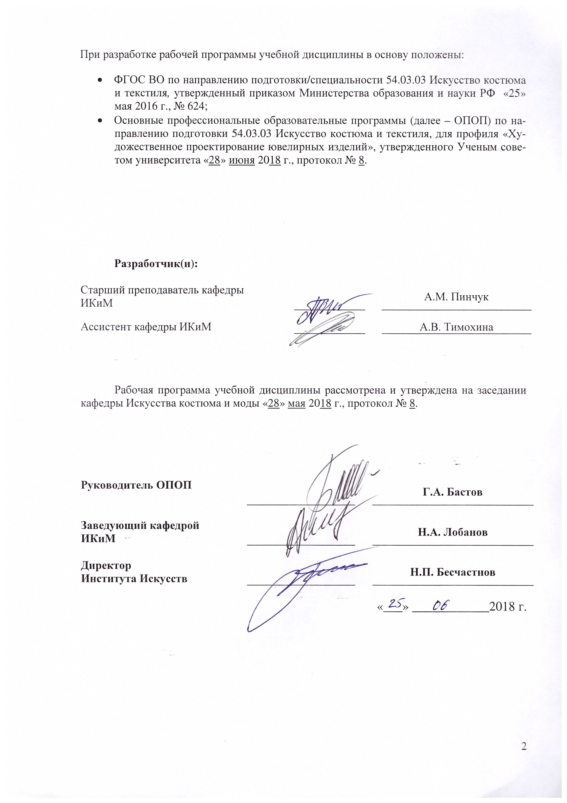

1. МЕСТО УЧЕБНОЙ ДИСЦИПЛИНЫ В СТРУКТУРЕ ОПОП

Дисциплина Новые материалы и конструкции в аксессуарах костюма включена в вариативную часть Блока I .

2. КОМПЕТЕНЦИИ ОБУЧАЮЩЕГОСЯ, ФОРМИРУЕМЫЕ В РАМКАХ ИЗУЧАЕМОЙ ДИСЦИПЛИНЫ
Таблица 1
Код компетенции | Формулировка  компетенций в соответствии с ФГОС ВО
ОК-4 | стремление к саморазвитию, повышению своей квалификации и мастерства
ОПК-3 | умение использовать нормативные правовые акты в области своей профессиональной деятельности
ПК-5 | способность к разработке художественных проектов изделий с учетом стилистических, конструктивно-технологических, экономических параметров
ПК-6 | способность к творческому самовыражению при создании оригинальных и уникальных изделий

3. СТРУКТУРА УЧЕБНОЙ ДИСЦИПЛИНЫ
3.1 Структура учебной дисциплины для обучающихся очной формы обучения по Учебному плану 2018 г.п.
Таблица 2
Структура и объем дисциплины |  | Объем дисциплины по семестрам |  | Общая трудоемкость
 |  | Сем. №5 | Сем. №6 | Общая трудоемкость
Объем дисциплины в зачетных единицах |  | 3 | 3 | 6
Объем дисциплины в часах |  | 108 | 108 | 216
Аудиторные занятия (всего) |  | 51 | 42 | 93
в том числе в часах: | Лекции (Л) | 17 |  | 17
в том числе в часах: | Практические занятия (ПЗ) | 34 | 42 | 76
в том числе в часах: | Семинарские занятия (С)
в том числе в часах: | Лабораторные работы (ЛР)
в том числе в часах: | Индивидуальные занятия (ИЗ)
Самостоятельная работа студента в семестре , час |  | 21 | 39 | 60
Самостоятельная работа студента в период промежуточной аттестации , час |  | 36 | 27 | 63
Форма промежуточной аттестации
 | Зачет (зач.)
 | Дифференцированный зачет (диф.зач.)
 | Экзамен (экз.) | Экз. | Экз.
Курсовая работа/Курсовой
проект

4. СОДЕРЖАНИЕ РАЗДЕЛОВ УЧЕБНОЙ ДИСЦИПЛИНЫ
Таблица 3
Наименование раздела учебной дисциплины | Лекции |  | Наименование практических (семинарских) занятий |  | Наименование лабораторных работ |  | Итого по учебному плану | Форма текущего и промежуточного контроля успеваемости  (оценочные средства)
Наименование раздела учебной дисциплины | Тематика  лекции | Трудоемкость, час | Тематика  практического  занятия | Трудоемкость, час | Тематика лабораторной работы | Трудоемкость, час | Итого по учебному плану
Семестр № 5 |  |  |  |  |  |  |  | Текущий контроль успеваемости:  реферат (Реф.), опрос  Промежуточная аттестация:  экзамен (Экз.)
1. Основные понятия и термины дисциплины | Л1. Основные понятия и термины дисциплины | 4 | ПЗ №1 Новые материалы в сфере аксессуаров костюма. Обзор и классификация. | 17
2. Новизна. Определение и уровни новизны | Л2. Новизна. Определение и уровни новизны | 4
3. Новые материалы в сфере аксессуаров костюма | Л3. Новые материалы в сфере аксессуаров костюма | 4
4. Новые приемы конструирования в аксессуарах костюма | Л4. Новые конструкции в аксессуарах костюма | 5 | ПЗ №2 Новые конструкции в сфере аксессуаров костюма. Обзор и классификация. | 17
Всего: |  | 17 | Всего: | 34 | Всего: |  | 51
Общая трудоемкость в часах 51
Семестр № 6 |  |  |  |  |  |  |  | Текущий контроль успеваемости:  реферат (Реф.), опрос  Промежуточная аттестация:  экзамен (Экз.)
5. Конструирование аксессуаров костюма из новых металлов и сплавов |  |  | ПЗ №3 Конструирование аксессуаров костюма из новых металлов и сплавов | 14
6. Конструирование аксессуаров костюма из полимерных и композитных материалов |  |  | ПЗ №4 Конструирование аксессуаров костюма из полимерных и композитных материалов | 14
7. Конструирование аксессуаров костюма из текстильных материалов |  |  | ПЗ №5 Конструирование аксессуаров костюма из текстильных материалов | 14
 | Всего: |  | Всего: | 42 | Всего: |  | 42
Общая трудоемкость в часах 42
Общая трудоемкость по учебному плану 93

5. САМОСТОЯТЕЛЬНАЯ РАБОТА ОБУЧАЮЩИХСЯ
Таблица 4

№ п/п | Наименование раздела учебной дисциплины | Содержание самостоятельной работы | Трудоемкость в часах
1 | 3 | 4 | 5
Семестр № 5
1 | Основные понятия и термины дисциплины | Написание реферата | 7
2 | Новизна. Определение и уровни новизны | Написание реферата | 7
3 | Новые материалы в сфере аксессуаров костюма | Подготовка к опросу по ПЗ №1 (9-ая нед.) | 7
4 | Новые приемы конструирования в аксессуарах костюма | Подготовка к опросу по ПЗ №2 (18-ая нед.) | 7
 | Разделы № 1-4 | Подготовка к экзамену | 36
Всего часов в семестре по учебному плану |  |  | 21
Семестр № 6
5 | 5. Конструирование аксессуаров костюма из новых металлов и сплавов | Подготовка к опросу по ПЗ №3-4 (8-ая нед.) | 13
6 | 6. Конструирование аксессуаров костюма из полимерных и композитных материалов | Написание реферата | 13
7 | 7. Конструирование аксессуаров костюма из текстильных материалов | Подготовка к опросу по ПЗ №5 (17-ая нед.) | 13
 | Разделы № 5-7 | Подготовка к экзамену | 27
Всего часов в семестре по учебному плану |  |  | 39
Общий объем самостоятельной работы обучающегося |  |  | 60

6. ОЦЕНОЧНЫЕ СРЕДСТВА ДЛЯ ПРОВЕДЕНИЯ ТЕКУЩЕЙ И ПРОМЕЖУТОЧНОЙ АТТЕСТАЦИИ ПО ДИСЦИПЛИНЕ

6.1 Связь результатов освоения дисциплины с уровнем сформированности заявленных компетенций в рамках изучаемой дисциплины
Таблица 5
Код  компетенции | Уровни сформированности заявленных компетенций в рамках изучаемой дисциплины | Шкалы  оценивания  компетенций
ОК-4 | Пороговый  Знать некоторые характеристики своей квалификации.  Уметь самосовершенствоваться в некоторых аспектах профессии.  Владеть начальным уровнем профессионального мастерства. | оценка 3
ОК-4 | Повышенный  Знать характеристики своей квалификации.  Уметь самосовершенствоваться в профессии под контролем специалиста.  Владеть средним уровнем профессионального мастерства. | оценка 4
ОК-4 | Высокий  Знать тенденции к изменениям характеристик своей квалификации.  Уметь самостоятельно совершенствоваться в профессии.  Владеть высоким уровнем профессионального мастерства. | оценка 5
ОПК-3 | Пороговый  Знать некоторые нормативные правовые акты в области своей профессиональной деятельности.  Уметь использовать некоторые нормативные правовые акты в области своей профессиональной деятельности под контролем специалиста.  Владеть фрагментарной информацией о нормативных актах. | оценка 3
ОПК-3 | Повышенный  Знать нормативные правовые акты в области своей профессиональной деятельности.  Уметь использовать нормативные правовые акты в области своей профессиональной деятельности под контролем специалиста.  Владеть информацией об основных нормативных актах. | оценка 4
ОПК-3 | Высокий  Знать о последних изменениях в нормативных правовых актах в области своей профессиональной деятельности.  Уметь самостоятельно использовать нормативные правовые акты в области своей профессиональной деятельности.  Владеть информацией о последних изменениях в нормативных актах на высоком уровне. | оценка 5
ПК-5 | Пороговый  Знать стилистические параметры художественных проектов.  Уметь частично разрабатывать проекты с учетом новшеств в сфере стилистики.  Владеть некоторыми методами разработки художественных проектов. | оценка 3
ПК-5 | Повышенный  Знать стилистические и конструктивно-технологические параметры художественных проектов.  Уметь разрабатывать проекты с учетом новшеств в сфере стилистики и конструирования.  Владеть базовыми методами разработки художественных проектов. | оценка 4
ПК-5 | Высокий  Знать стилистические, конструктивно-технологические и экономические параметры художественных проектов.  Уметь самостоятельно разрабатывать проекты с учетом новшеств в сфере стилистики, конструирования и технологии, экономики отрасли.  Владеть всеми методами разработки художественных проектов с учетом новшеств в отрасли. | оценка 5
ПК-6 | Пороговый  Знать некоторые тенденции развития одного-двух направлений профессиональной деятельности.  Уметь на начальном уровне выразить художественную мысль.  Владеть некоторыми методами разработки серийных изделий. | оценка 3
ПК-6 | Повышенный  Знать тенденции развития базовых аспектов профессиональной деятельности.  Уметь выразить художественную мысль под контролем специалиста.  Владеть методами разработки уникальных и серийных изделий. | оценка 4
ПК-6 | Высокий  Знать тенденции развития как отдельных аспектов профессиональной деятельности, так и в целом.  Уметь самостоятельно выразить художественную мысль.  Владеть методами разработки уникальных и серийных изделий, а также формировать собственные. | оценка 5
Результирующая оценка (среднее арифметическое значение от суммы
полученных оценок).

6.2 Оценочные средства для студентов с ограниченными возможностями здоровья
Оценочные средства для лиц с ограниченными возможностями здоровья выбираются с учетом особенностей их психофизического развития, индивидуальных возможностей и состояния здоровья.

Таблица 6
Категории студентов | Виды оценочных средств | Форма контроля | Шкала оценивания
С нарушением слуха | Тесты, рефераты, контрольные вопросы | Преимущественно письменная проверка | В соответ-ствии со шкалой оценивания, указанной в  Таблице 5
С нарушением зрения | Контрольные вопросы | Преимущественно устная проверка (индивидуально) | В соответ-ствии со шкалой оценивания, указанной в  Таблице 5
С нарушением опорно- двигательного аппарата | Решение тестов, контрольные вопросы дистанционно. | Письменная проверка, организация контроля с использование информационно-коммуникационных технологий. | В соответ-ствии со шкалой оценивания, указанной в  Таблице 5

7. ТИПОВЫЕ КОНТРОЛЬНЫЕ ЗАДАНИЯ И ДРУГИЕ МАТЕРИАЛЫ,
НЕОБХОДИМЫЕ ДЛЯ ОЦЕНКИ УРОВНЯ СФОРМИРОВАННОСТИ ЗАЯВЛЕННЫХ КОМПЕТЕНЦИЙ В РАМКАХ ИЗУЧАЕМОЙ ДИСЦИПЛИНЫ, ВКЛЮЧАЯ САМОСТОЯТЕЛЬНУЮ РАБОТУ ОБУЧАЮЩИХСЯ

Семестр № 5

7.1 Для текущей аттестации:

7.1.1. Варианты тем рефератов:
1) Основные положения Федерального закона «О драгоценных металлах и драгоценных камнях» и его влияние на современное творчество ювелиров
2) Особенности понимания новизны в сфере ювелирного дела и аксессуаров костюма
3) Разновидности аксессуаров костюма

7.1.2 Вопросы для подготовки к опросу по практическим занятиям:

ПЗ №1
- Понятие и уровни новизны в сфере аксессуаров костюма
- Преобразование, как уровень научной новизны
- Расширение, как уровень научной новизны
ПЗ №2
- Основные типы конструкции в сфере аксессуаров костюма
- Основные направления инновации в конструировании аксессуаров костюма
- Основные направления инновации в конструировании ювелирных изделий

7.2 Для промежуточной аттестации:

7.2.1 Перечень вопросов к экзамену:

Вариант №1
- Определение нового материала
- Определение Стилизации под технологию
Вариант №2
- Определение композиции аксессуара костюма
- Инструменты для монтировочных операций: сверление
Вариант №3
- Современные методы конструирования аксессуаров костюма на основе малой скульптуры
- Углеродное волокно и его физико-химические свойства

Семестр № 6

7.3. Для текущей аттестации:

7.3.1 Варианты тем рефератов:
1) Титан, его свойства и область применения в сфере аксессуаров костюма
2) Фантазийная закрепка камней
3) Алюмид, его свойства и область применения в сфере аксессуаров костюма

7.3.2 Вопросы для подготовки к опросу по практическим занятиям:
ПЗ №3
- Титан и его свойства
- Особенности обработки титана
- Эстетические свойства титана
ПЗ №4
- Фордит и его свойства
- Плексиглаз и его свойства
- Акрил и его свойства
ПЗ №5
- Конструкции на основе объемно-пространственных структур
- Конструкции аксессуаров костюма из текстильных материалов на основе объемно-пространственных структур
- Конструкции аксессуаров костюма из текстильных материалов на основе фронтально-рельефных структур

7.4 Для промежуточной аттестации:

7.4.1 Перечень вопросов к экзамену:

Билет №1
- Применение компьютерных программ в сфере проектирования аксессуаров костюма
- Применение пластмасс в сфере аксессуаров костюма
Билет №2
- Применение 3D-печати в области аксессуаров костюма
- Конструирование аксессуаров Костюма: основные принципы
Билет №3
- Плексиглаз и его свойства
- Влияние массового производства на конструирование аксессуаров костюма

8.МАТЕРИАЛЬНО-ТЕХНИЧЕСКОЕ ОБЕСПЕЧЕНИЕ ДИСЦИПЛИНЫ
Таблица 7
№ п/п | Наименование учебных аудиторий (лабораторий) и помещений для самостоятельной работы | Оснащенность учебных аудиторий и помещений для самостоятельной работы
1 | Аудитория №4406 - лаборатория для проведения занятий семинарского типа, групповых и индивидуальных консультаций, текущего контроля и промежуточной аттестации.  119071, г. Москва, Малый Калужский переулок, д.2, строение 4. | Комплект учебной мебели, специализированное оборудование: технический микроскоп, литейное оборудование, станок полировочный.
2 | Аудитория №1151 - холл библиотеки: помещение для самостоятельной работы, в том числе, научно- исследовательской, подготовки курсовых и выпускных квалификационных работ.119071, г. Москва, ул. М.Калужская, д.1, стр.3 | Стеллажи для книг, витрины для выставок, комплект учебной мебели, 1 рабочее место сотрудника и 2 рабочих места для студентов, оснащенные персональными компьютерами с подключением к сети «Интернет» и обеспечением доступа к электронным библиотекам и в электронную информационно-образовательную среду организации, телевизор.

9. УЧЕБНО-МЕТОДИЧЕСКОЕ И ИНФОРМАЦИОННОЕ ОБЕСПЕЧЕНИЕ УЧЕБНОЙ ДИСЦИПЛИНЫ

Таблица 8
№ п/п | Автор(ы) | Наименование издания | Вид издания (учебник, УП, МП и др.) | Издательство |  | Год  издания | Адрес сайта ЭБС  или электронного ресурса (заполняется для изданий в электронном виде) | Количество экземпляров в библиотеке Университета
1 | 2 | 3 | 4 | 5 |  | 6 | 7 | 8
9.1 Основная литература, в том числе электронные издания
1 | Бреполь Э. | Теория и практика ювелирного дела | Учебник | Л.: Машиностроение |  | 1975 | - | 2
9.2 Дополнительная литература, в том числе электронные издания
1 | Простаков С. В. | Ювелирное дело | Учебное пособие |  | Ростов-на-Дону.: Феникс | 1999 | - | 3
2 | Образцова Т.И. | История аксессуаров: ювелирное дело | Учебное пособие |  | М.: МГУДТ | 2006 | http://znanium.com/catalog/product/461508;  Локальная сеть университета | 5
9.3 Методические материалы (указания, рекомендации по освоению дисциплины авторов РГУ им. А. Н. Косыгина)
1 | Тимохина А.В. | Художественная выразительность при выполнении проекта ювелирных изделий в материале | МП |  | Рукописный вариант утвержден на заседании кафедры ИКиМ. Протокол №1  Дата: 30 августа 2018г. | 2018 | - | -

9.4 Информационное обеспечение учебного процесса
9.4.1. Ресурсы электронной библиотеки
- ЭБС Znanium.com» научно-издательского центра «Инфра-М» http://znanium.com/ (учебники и учебные пособия, монографии, сборники научных трудов, научная периодика, профильные журналы, справочники, энциклопедии);
Электронные издания «РГУ им. А.Н. Косыгина» на платформе ЭБС «Znanium.com» http://znanium.com/ (электронные ресурсы: монографии, учебные пособия, учебно-методическими материалы, выпущенными в Университете за последние 10 лет);
- Web of Science http://webofknowledge.com/ (обширная международная универсальная реферативная база данных);
- Scopus https://www.scopus.com (международная универсальная реферативная база данных, индексирующая более 21 тыс. наименований научно-технических, гуманитарных и медицинских журналов, материалов конференций примерно 5000 международных издательств);
- Научная электронная библиотека еLIBRARY.RU https://elibrary.ru (крупнейший российский информационный портал в области науки, технологии, медицины и образования);
- ООО «Национальная электронная библиотека» (НЭБ) http://нэб.рф/ (объединенные фонды публичных библиотек России федерального, регионального, муниципального уровня, библиотек научных и образовательных учреждений;

9.4.2 Профессиональные базы данных и информационно-справочные системы :

- http://www.gks.ru/wps/wcm/connect/rosstat_main/rosstat/ru/statistics/databases/ - базы данных на Едином Интернет-портале Росстата;
- http://www.scopus.com/ - реферативная база данных Scopus – международная универсальная реферативная база данных;
- http://elibrary.ru/defaultx.asp - крупнейший российский информационный портал электронных журналов и баз данных по всем отраслям наук;
- http://www.garant.ru/ - Справочно-правовая система (СПС) «Гарант», комплексная правовая поддержка пользователей по законодательству Российской Федерации;
и т.д.

9.4.3 Лицензионное программное обеспечение:
- Google Chrome (свободно распространяемое);
- Adobe Reader (свободно распространяемое);
- Microsoft Windows Professional 7 Russian Upgrade Academic Open No Level, артикул FQC-02306, лицензия № 46255382 от 11.12.2009, (копия лицензии);
- Microsoft Office Professional Plus 2010 Russian Academic Open No Level, лицензия 47122150 от 30.06.2010, справка Microsoft «Условия использования лицензии»;
- Система автоматизации библиотек ИРБИС64, договора на оказание услуг по поставке программного обеспечения №1/28-10-13 от 22.11.2013г. №1/21-03-14 от 31.03.2014г. (копии договоров);
- Kaspersky Endpoint Secunty для бизнеса - Стандартный Russian Edition, 250-499 Node 1 year Educational Renewal License; № лицензии 17EO-171228-092222-983-1666 от 28.12.2017, (копия лицензии).

